OBJETIVO Y ALCANCE

Describir la metodología para el Manejo de Residuos Sólidos, con el propósito de proteger y respetar el Medio Ambiente.

Este procedimiento es aplicable a las operaciones de Recolección, Clasificación y Disposición, de los Residuos Sólidos, generados en las actividades productivas y de servicios, desarrolladas en División Ventanas, DV.

RESPONSABILIDADES

El Manejo de Residuos Sólidos se realiza a través de un contrato con empresa externa, Ref. 5.1, que involucra las actividades definidas en el alcance.

En adelante, el procedimiento se referirá a la empresa externa como el
“Servicio”, y al Administrador de este Contrato como el “AC.”
El plano de la referencia 5.2 identifica a cada responsable de las diferentes áreas de DV. La delegación de esta responsabilidad, puede realizarse a personal del área, debiendo ser registrada.

2.1 Jefe de Area

- Supervisar que en las áreas a su cargo, delimitadas de acuerdo al plano de la Ref. 5.2, se cumpla con las actividades definidas en este procedimiento de Manejo de RISes.

Verificar en Hoja de Término de Contrato, la conformidad de la ejecución del plan de manejo de RISes de servicios de empresas contratistas en su área.

2.2 Administrador Contrato Servicio Manejo Integral de RISes y Polvos de Fundición (AC)

- Supervisar el “Servicio” en el cumplimiento de lo establecido en el contrato.

  - Administradores de Contratos

- Establecer en las Bases Técnicas el requisito de incluir plan de manejo de RISes cuando corresponda.
- Verificar que el plan de manejo de RISes presentado en proceso de adjudicación de contratos, sea adecuado para el cumplimiento de este procedimiento.
- Hacer cumplir lo establecido en Plan de Manejo que los contratistas presenten, respecto a los RISes generados por sus actividades.
- Registrar en Hoja de Término de Contrato, la conformidad de ejecución de plan de manejo de RISes de servicios de empresas contratistas.

  - Jefe Departamento Gestión Ambiental

- Asesorar al AC, Jefes de Area y Administradores de Contratos, de la normativa aplicable al Manejo de RISes.

  - Encargado Bodega

- Coordinar el despacho de residuos no peligrosos comercializados y materiales en desuso.

EQUIPOS Y MATERIALES

- Contenedores Metálicos y Plásticos
- Tolvas Metálicas
- Señaléticas
- Camiones
- Equipo Compactador
- Grúa Horquilla

DESCRIPCION DE LA ACTIVIDAD

  - Clasificación de RISes y su disposición.

Los residuos sólidos, generados en las distintas áreas de DV, y su disposición, se clasifican de la siguiente forma:

- Residuos Industriales Peligrosos

Residuo o mezcla de residuos que presenta riesgo para la salud pública y/o efectos adversos al medio ambiente, ya sea directamente o debido a su manejo actual o previsto, como consecuencia de presentar características de toxicidad, inflamabilidad, reactividad y corrosividad. Ref. 5.3.
La disposición temporal en DV, es en Centro de Acopio Temporal de RISes Peligrosos. ( CATRESPEL).

- Residuos Industriales No Peligrosos.

Son Residuos que no tienen una interacción negativa con el medio ambiente ni con las personas, pudiendo además ser reutilizados dentro de los procesos productivos.
La disposición temporal en DV, es en Centro de Acopio Temporal de RISes No Peligrosos. (CATRESNOPEL).

- Residuos Domésticos

Corresponden a residuos no peligrosos asimilables a los residuos domiciliarios.
La disposición de éstos se realiza en Relleno Sanitario autorizado de la comuna de Puchuncaví.

  - Manejo de Residuos Sólidos

El manejo de los Residuos Sólidos en DV, se realiza bajo el siguiente esquema.

- Se privilegiará el acopio clasificado del residuo industrial sólido (RIS) en el origen, debiendo evitarse el acopio mezclado de Rises Para esto se utilizarán receptáculos adecuados al tipo de RIS.
- Se deben acopiar en forma separada los Residuos Industriales y Domiciliarios.
- No se deben mezclar Residuos Industriales Peligrosos con No Peligrosos.
- Se dispone de dos Centros de Acopios Temporales, el centro de acopio temporal de residuos no peligrosos (CATRESNOPEL) y el centro de acopio temporal de residuos peligrosos (CATRESPEL) donde se reciben los RISes, se separan y almacenan para tratamiento posterior (disposición final, comercialización, etc.)
- Los Residuos Domiciliarios se depositan en Vertedero autorizado
- Los Residuos Metálicos se acumulan en el CATRESNOPEL para comercialización posterior
- El manejo de RISes de Contratistas, generado en sus actividades, debe estar de acuerdo a lo estipulado en las bases técnicas de su contrato.

Para el Manejo de Residuos Peligrosos se procede de acuerdo a lo estipulado a referencia 5.3: Plan de Manejo y Sitios de Almacenamiento Temporal de RESPEL, Codelco Ventanas, en donde se indica expresamente cuales residuos son considerados peligrosos para la División.

- Frente a la presencia de un Residuo no incluido o considerado en este Procedimiento tanto personal de DV como de Contratistas, deben informar de inmediato al AC, para que en conjunto con el Jefe Departamento Gestión Ambiental evalúen, caractericen y definan su manejo.

  - Generación de Rises en las Areas

- Puntos de Acopio (Lugares de Acopio en las Areas)

Definición:
- Puntos de Acopio: Son lugares destinados al acopio de RISes, debidamente señalizados. Desde estos sectores, son retirados los residuos por vehículos del Servicio.

Características:
- Son definidos por el Jefe del Area, según las áreas de su responsabilidad, de acuerdo a la Ref. 5.2
- Los Puntos de Acopio deben estar ubicados a la menor distancia posible del punto de generación de los RISes.
- El retiro de los RISes debe ser de preferencia, directamente desde el Punto de Acopio.
- Los Puntos de Acopio deben permitir el acceso de camiones recolectores y minimizar las interferencias con la operación normal de las áreas.
- Los lugares deben ser aptos para la aplicación del método de acopio recomendado para cada tipo de RISes, según se indica en el punto siguiente del presente procedimiento.
- El Jefe de Área, el Servicio y los Contratistas, deben asegurar que cada vez que un contenedor sea colocado en un lugar de acopio, corresponda a los RISes que en él se van a acopiar.

El manejo y disposición de los RISes, generados de las actividades de Mantenimiento, se presentan en las Ref. 5.4 a 5.9.
El manejo y disposición de los RISes, generados de las actividades de operaciones tales como polvos de electro filtros, sales de refinería se indican en la Ref. 5.11 a 5.16.

- Infraestructura de Acopio

El tipo de contenedor a ocupar para el acopio de un RIS, lo define en conjunto el Jefe de área, el Servicio y el AC.

Características:

- El material de construcción debe ser metálico o plástico
- Estar en buen estado de mantenimiento (sin abolladuras, perforaciones, o grietas).
- Los contenedores para el acopio de residuos, deben ser de color verde para Residuos Domiciliarios, de color azul para Residuos Industriales No Peligrosos y de color rojo para Residuos Industriales Peligrosos.
- Para contenedores plásticos, éstos deben ser de polietileno denso, contar con tapa y ruedas.
- En caso que se requiera una mayor cantidad de contenedores, el Jefe del Área lo solicitará por medio de correo electrónico al AC.

  - Señaléticas

En las áreas

- Todo lugar de acopio deberá estar adecuadamente señalizado, con los letreros específicos para cada tipo de residuo que se debe acopiar o al menos el contenedor señalizado.
- Los letreros serán de distinto color dependiendo del tipo de residuo que se trate. Letreros para Residuos Domiciliarios serán de color verde, para Residuos Industriales No Peligrosos de color azul y para Residuos Industriales Peligrosos de color Rojo
- Es responsabilidad del Jefe de Area, verificar la existencia adecuada de Señaléticas.

Centro de Acopio Temporal de Residuos Peligrosos (CATRESPEL)

El CATRESPEL es un lugar habilitado en el interior de DV, para almacenamiento Temporal de los RISes Peligrosos retirados desde los puntos de acopio, con ejecución de actividades de separación y almacenamiento para tratamiento posterior (disposición final, comercialización, etc.). Este lugar es gestionado por un Encargado del Servicio.

- Cada zona de almacenamiento, debe estar delimitada por compatibilidad de RESPEL, además debe contar con señaletica de acuerdo a NCh 2190/of 93. letreros con el tipo de residuo que allí está

En caso que se requiera elaborar más Señaléticas, el Jefe del Área por medio de correo electrónico al AC.

  - Recolección de Residuos Sólidos generados por DV

El calendario de recolección de Residuos Sólidos se presenta en el anexo 6.2
La ruta de recolección óptima se presenta en el anexo 6.3
Dependiendo de las situaciones que mejor favorezcan a DV, tanto el calendario, como la ruta, pueden ser modificados por mutuo acuerdo entre el Servicio y el AC.

Características:

- El Servicio atenderá a las áreas en la recolección de RISes, Residuos Domiciliarios desde los puntos de acopio, ubicados principalmente en las calles de la ruta de recolección.
- Retiros de Residuos fuera de calendario, serán coordinados entre el AC y el Servicio.

- El Servicio debe velar porque el retiro de los RISes, Residuos Domiciliarios desde los Puntos de Acopios, se realice como se indica a continuación:
- Se debe garantizar que el transporte se realice en forma segura.
- Los RISes acopiados a granel serán cargados a contenedores o a tolvas y transportados al CATRESPEL.
- Los RISes acopiados directamente en contenedores mayores serán transportados directamente al CATRESPEL o CATRESNOPEL
- Los Residuos Domiciliarios serán recolectados y transportados a un Vertedero autorizado.

- El CATRESPEL recibe residuos de lunes a viernes en turno A (08:00 hrs. a 16:00 hrs.), y CATRESNOPEL de lunes a sábado en turno A. por lo tanto los envíos deben ser realizados en dichos horarios. Será responsabilidad de los Jefes de Áreas, de toda descarga de residuos en lugares de acopio no autorizados; por lo tanto cualquier anomalía deberá declararse en “Formulario Detección de No Conformidad y Acción Preventiva o Correctiva”, y proceder según lo establecido en procedimiento PGI-006 (Ref. 5.10)

  - Manejo de Residuos Sólidos generados por actividades de Empresas Contratistas

La disposición que las Empresas contratistas deban realizar para el manejo de sus residuos sólidos, deberán estar definidas en las bases técnicas de cada contrato, según el tipo de residuo que su actividad genere, peligroso o no peligroso, siendo las condiciones las siguientes:

- En caso de no estar definido el manejo de los residuos generados por el contratista en las base técnicas, el administrador de dicho contrato junto con el AC, deberán gestionar su manejo.
- Cada vez que se finalice un servicio, queda estrictamente prohibido depositar residuos sólidos en las áreas intervenidas o en zonas adyacentes.

Será responsabilidad de los Administradores de Contratos hacer que se cumplan las exigencias ambientales definidas para las Empresas Contratistas, cada vez que se ejecute un Servicio Externo.

  - Operación del CATRESPEL o CATRESNOPEL

En estos recintos cerrados se reciben, separan acumulan y despachan, por comercialización o disposición final, Residuos Sólidos. El CATRESPEL es operado por un Encargado del Servicio y el CATRESNOPEL por un funcionario de DV, con cargo de Operador de CATRESNOPEL, con Apoyo de Servicio.

Las siguientes son las principales características y actividades de estos lugares:
- Tienen acceso restringido y controlado por el Encargado respectivo.
- Todo residuo que ingrese al CATRESPEL o CATRESNOPEL, debe tener la Guía de Ingreso de RISes, anexo 6.4, Boleta de Pesaje, anexo 6.9.
- Todo residuo que sea retirado del CATRESPEL o CATRESNOPEL, para ser reutilizado en la faena, debe tener la Guía de Retiro, anexo 6.5 y la Boleta de Pesaje, anexo 6.9.
- Todo residuo que sea retirado del CATRESPEL o CATRESNOPEL, para ser comercializado, debe ser a través del área de Abastecimiento y Bodegas, y visado por Departamento de Gestión Ambiental en caso de ser residuo peligroso.
- Todos los movimientos de residuos deben ser informados al AC.

Zonas de Operación del CATRESPEL
El Servicio deberá mantener un diagrama general de distribución de las zonas de actividades en el CATRESPEL

Zona de Inspección de Contenedores
Corresponde a la zona de ingreso al CATRESPEL, donde se le realizará la primera revisión al contenedor.

Zonas de Selección y Clasificación
En esta zona el camión se descarga, separándose los diferentes tipos de residuos.

Zonas de Almacenamiento
Estas zonas corresponden tanto a residuos peligrosos, como no peligrosos. En esta zona los residuos permanecen hasta la decisión de su disposición final.

Zona de Acopio Temporal Externa
Esta zona esta ubicada en las proximidades externas al CAT y en ella se dispondrá en forma temporal, contenedores con residuos tanto peligrosos como no peligrosos, que esperan su despacho a disposición final.

  - Transporte de RISes fuera de DV

Documentos Exigibles Para el Transporte de RISes

4.8.1 Venta de Residuos

- Para toda venta de Residuos no peligrosos, se debe llenar formulario Anexo 6.6, por Dpto. Abastecimiento División Ventanas, adjuntándose Boleta de Pesaje y Guía de Despacho.

- Para venta de Residuos Peligrosos (Ref.5.3)

Además de la Boleta de Pesaje y Guía de despacho se debe:

- Completar Formulario Anexo 6.7, “Declaración y Seguimiento de Residuos Peligrosos”, (Sidrep), siendo responsabilidad del Generador, Transportista y Destinatario de Residuos Peligrosos, cumplir con lo especificado en el Titulo VII del Reglamento Sanitario sobre Manejo de Residuos Peligrosos, Decreto Supremo Nº 148, Articulo 80 al 83.

- El Jefe de Area generadora del residuo, designa la persona autorizada para informar a través de Sidrep, la salida de residuo peligroso de DV, entregando copia del documento a Dpto. Gestión Ambiental.

- Se debe cumplir con el D.S. Nº 298, referente al transporte, Hojas de Seguridad (HDS), de acuerdo a la NCh Nº 2245/of 93 y hojas de Ruta, de acuerdo a la NCh Nº 2353/of 96.

- Las Hojas de Ruta definirán el camino exacto que seguirán los vehículos, hasta llegar al destino. La definición de las rutas debe respetar lo indicado en el D.S. Nº 298 del Ministerio de Transporte.

- Durante las operaciones de carga, transporte, descarga, transbordo y limpieza, los vehículos deberán portar los rótulos a que se refiere la NCh 2190.0f93, los que deberán ser fácilmente visibles por personas situadas al frente, atrás o a los costados de los vehículos.

4.8.2 Disposición externa por parte de Empresas Contratistas.

- Cuando las Empresas Contratistas retiren de la faena Residuos Industriales No Peligrosos generados por sus actividades, deben hacerlo con guía despacho, la cual estará firmada por Administrador de Contrato, autorizando la salida de residuos de DV.

4.8.3 Transporte de Residuos Domésticos y Asimilable a Domésticos

- El traslado de estos residuos hacia el Vertedero autorizado, debe ser autorizado por el AC, quien firma la “Hoja de Salida Residuos Domésticos”, anexo 6.8 (dos copias). Una copia es retenida por el Vigilante de Turno y la otra es entregada al Encargado del Vertedero.

Salida de Vehículos con Residuos Industriales.

Personal de Protección Industrial verifica que el o los vehículo(s) cumplan con la documentación necesaria para salir de la faena, como Boleta de Pesaje y Guía de Despacho y que el vehículo cumpla con la señalética establecida.

- Personal de Seguridad Industrial verifica encarpado y carga correcta, de los vehículos que salgan de la División.

  - Exigencias para Disposición Final de RESPEL

Para toda Disposición Final que DV realice de residuos peligrosos, se realiza directamente en Sistema de Declaración y Seguimiento de Residuos Peligrosos”, (Sidrep), en el cual se verifica que:

a) Quien retire y transporte RESPEL Cumpla con los requisitos estipulados en los decretos 148 y 298.

- El lugar a donde serán entregados los residuos, deberán estar autorizados por la Autoridad correspondiente.

  - Registros

El Jefe Departamento Gestión Ambiental debe recibir toda la información relacionada con el manejo de residuos de DV.

- Jefe de Bodega, de Servicios Compartidos, debe entregar mensualmente el listado con los datos de RISes no peligrosos comercializados.

- Cada Administrador de Contrato, relacionado con salida de Rises peligrosos de DV, debe entregar copia de Formulario de Sidrep correspondiente.

- El AC debe entregar periódicamente, la información de salida de residuos domésticos a vertedero municipal.

- REFERENCIAS

  - Contrato de Servicios “ Manejo Integral de Residuos Sólidos y Polvos de Fundición”
  - Plano Nº 1.250.00.08109 “Areas y Responsabilidades”, Plano General.
  - http://10.56.11.4/archivos/sgci/Sga/ELEMENTOS_DE_APOYO.ppt
Plan de Manejo y Sitios de Almacenamiento Temporal de Residuos Sólidos Peligrosos, Codelco Ventanas.
  - PMM-002 “Manejo y Disposición de Chatarra de Fe”
  - PMM-003 “Manejo y Disposición de Residuos de Aislación Térmica”
  - PMM-004 “Manejo y Disposición de Gomas y Plásticos usados”
  - PMM-005 “Manejo y Disposición de Envases de RISP”
  - PMT-001 “Segregación de RISes en Talleres de Mantención”
  - PRT-001 “Manejo y Disposición de Residuos de Ladrillos Refractarios”
  - PGI-006 “Acciones Preventivas y Correctivas”
  - PMM-001 “Manipulación, almacen. y disp. aceites, grasas y solventes usados”
  - PPA-009 “Manejo y Disposición de Polvos Electrofiltros”
  - PPA-010 “Manejo de residuos sólidos en Pta. de Acido”
  - PRM-001 “Manejo y disposición de RISes en depósito de residuos peligrosos”
  - PPM-005 “Acopio de Sales al Interior Faena”
  - PRE-024 “Tratamiento de Residuos de Refinería”

- ANEXOS

  - Método de Acopio por Clasificación y tipo de Residuo
  - Calendario de Recolección de RISES
  - Ruta Optima Recolección
  - Guía Ingreso de RISes
  - Guía Retiro de RISes
  - Formulario Comercialización de Residuos
  - Declaración y Seguimiento de Residuos Peligrosos

Formulario Retiro de Residuos Domiciliarios a Vertedero
  - Boleta de Pesaje

Anexo 6.1

Método de Acopio por Clasificación y tipo de Residuo

CLASIFICACIÓN | TIPO RESIDUO | MÉTODO DE ACOPIO Y DISPOSICIÓN
RESNOPEL | Chatarra y Tambores Metálicos | Se acopian en el CATRESNOPEL para comercialización
 | Plásticos limpios | Se acopian en e! CATRESNOPEL para comercialización
 | Maderas limpias | Se acopian en el CATRESNOPEL para comercialización
 | PVC-PVDF-PP | Se acopian en CATRESNOPEL para comercialización
 | Cintas Transportadoras limpias | Se acopian en el CATRESNOPEL para comercialización
 | Cables Eléctricos | Se acopian en el CATRESNOPEL para comercialización
 | Neumáticos usados | Se acopian en el CATRESNOPEL para comercialización
 | Lana Mineral | Se depositan CATRESNOPEL para posterior disposición final
 | Escombros Limpios | Son retirados por el Contratista a Depósitos Autorizados
RESPEL | Aceites, solventes y grasas usadas | Se acopia en Tambores de 200 litros en Lubricación para comercialización final o comercialización
 | Laminilla de Plomo | Se acopian en el CATRESPEL para posterior disposición final
 | Baterías Usadas | Se acopian sobre palléts en el CATRESPEL para comercialización.
 | Telas Filtros, Mangueras, Gomas, Polvo Pulidoras Placas Ti, Limpieza Cañerías (Residuos R.E.) | Se acopian en el CATRESPEL para posterior disposición final
 | Áridos Contaminados | Se acopian en el CATRESPEL para posterior disposición final
 | Filtros aceite, envases con restos de Pinturas, Aerosoles y Grasa | Se acopian en tambores metálicos en el CATRESPEL, para post. disposición final
 | Sólidos de Neutralización de RILes y Limpieza TK(s) Planta Acido | Se deposita en Maxisacos y se envían al Depósito de Seguridad
 | Sólidos de Limpieza de TK{s) de Planta Despacho de Acido | Se deposita en Maxisacos para posterior disposición final
 | Materiales de FRP | Se acopian en el CATRESPEL para posterior disposición final
 | Tubos Fluorescentes y Pilas usadas | Se acopian en tambores metálicos en el CATRESPEL para posterior disposición final
 | Copelas y crisoles usados | Se acopian en el CATRESPEL, para posterior disposición final.
 | Elementos de Protección Personal Contaminados | Se acopian en el CATRESPEL para posterior disposición final
 | Maderas Contaminadas | Se acopian en el CATRESPEL, para posterior disposición fina.
 | Filtros de Mangas | Se incineran en Horno Eléctrico
 | Electrolito | Se comercializa desde Refinería Electrolítica
 | Otros ( Maxisacos, huaipes y trapos contaminados) | Se acopian en el CATRESPEL para posterior disposición final
 | Cubas electrolíticas | Se comercializan desde Refinería. Electrolítica
 | Sólidos generados en Planta Tratamiento de Riles | Se trasladan para disposición final en empresa autorizada.
 | Pentóxido de Vanadio | Se acopia en Depósito de Seguridad para posterior disposición final
RD | Residuos asimilables a Urbano | Se disponen en Vertedero de Puchuncaví

Anexo 6.2

Calendario de Recolección de RISes

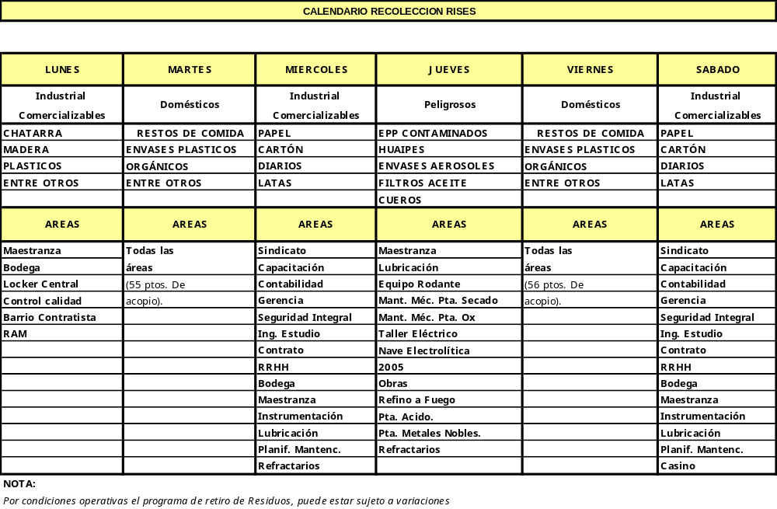

Anexo 6.3

Ruta Óptima de Recolección (1 de 3)

A. RUTA RECOLECCION RESIDUOS DOMESTICOS

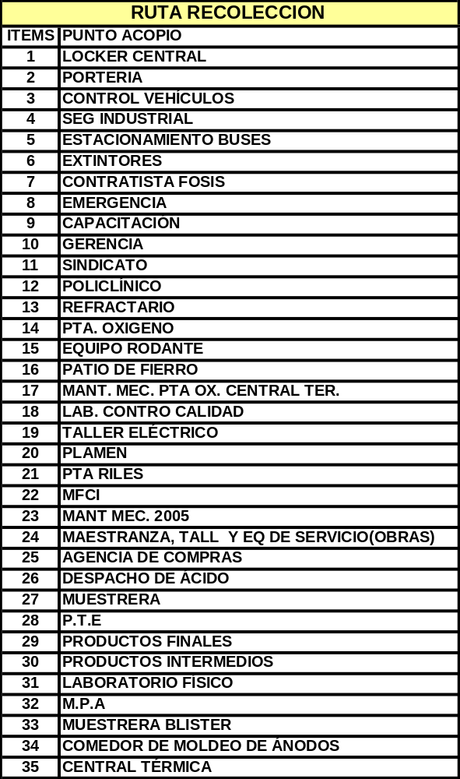

Anexo 6.3

Ruta Óptima de Recolección (2 de 3)

A. RUTA RECOLECCION RESIDUOS DOMESTICOS

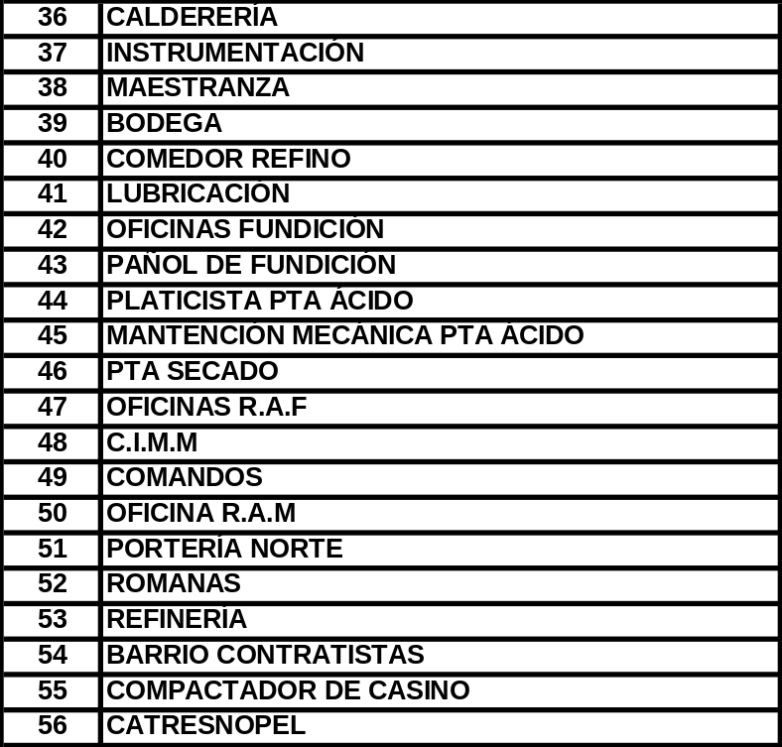

Anexo 6.3

Ruta Óptima de Recolección (3 de 3)

B. RUTA RECOLECCION DE RISES

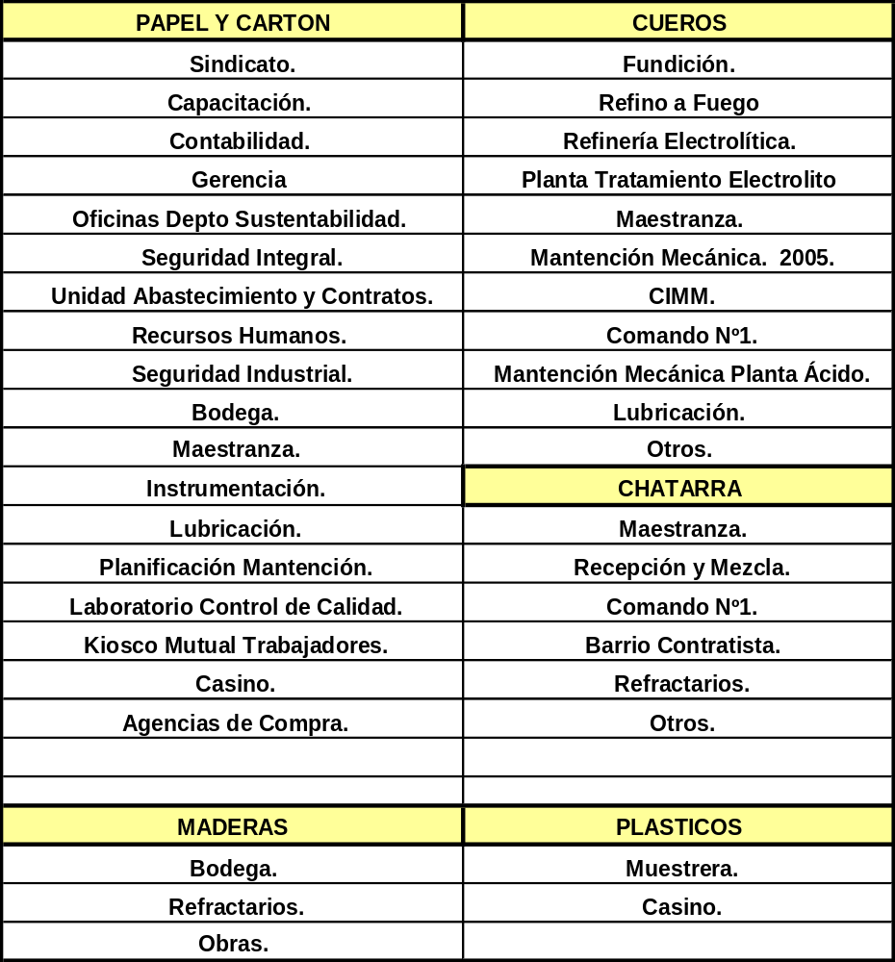

Anexo 6.4

Guía Ingreso de RISES

GUIA

INGRESO DE MATERIALES

CATRESNOPEL CATRESPEL

FECHA: ____________

CENTRO DE COSTO: ________________ ARÉA: ________________________

CANTIDAD Y DESCRIPCIÓN DEL MATERIAL:

POSIBLE DE REUTILIZAR EN FAENA: SÍ ____ NO ____
(Señale con X, según corresponda)

JEFE C. COSTO: __________________ ____________________
(Nombre) (Firma)

OBSERVACIONES:

Anexo 6.5

Guía Retiro de RISes

GUIA

RETIRO DE MATERIALES

CATRESNOPEL CATRESPEL

FECHA:____________

MATERIAL REUTILIZADO EN:

ARÉA: ____________________________ C.C: _________________

FUNCIONARIO QUE RETIRA:

NOMBRE: ____________________________ FICHA: _______________

AUTORIZADO POR:

JEFE C. COSTO _______________________ FIRMA: ________________

CANTIDAD Y DESCRIPCIÓN DEL MATERIAL:
__________________________________________________________________________________________________________________________________________________________________________________________________________________________________________________________________________________________________

OBSERVACIONES:

Anexo 6.6

Formulario Comercialización de Residuos

 | Corporación Nacional del Cobre de Chile  División Ventanas  Carretera F30E N° 58270 Fono: (32) 93 32 93  Casilla 126 B, Quintero Fax: (32) 93 33 55  Ventanas, Puchuncavi  V Región, Chile
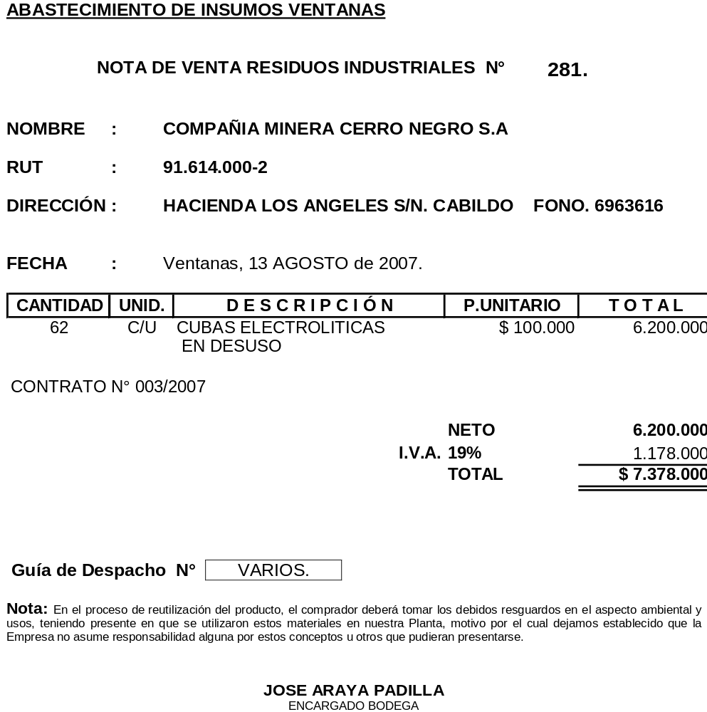

Casa Matriz División Codelco Norte División El Salvador División Andina División El Teniente División Ventanas

Anexo 6.7

Declaración y Seguimiento de Residuos Peligrosos

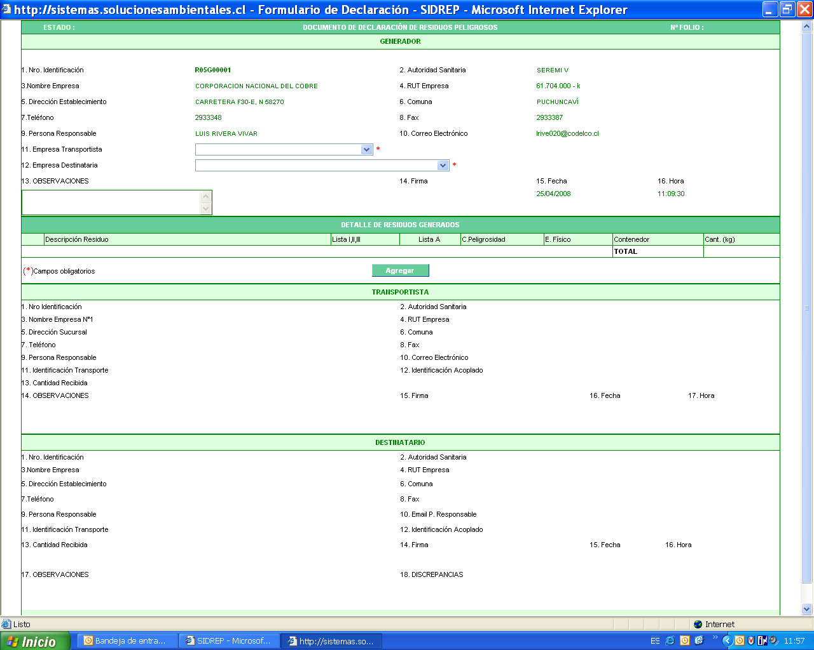

Anexo 6.8

Formulario Retiro de Residuos Domiciliarios a Vertedero.

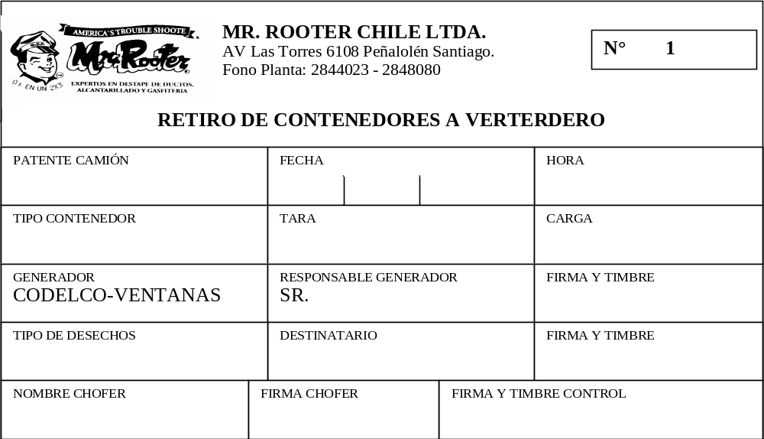

Anexo 6.9

Boleta de Pesaje

